2023131142KZ3

　(2022·赣州市赣县第三中学高二月考)用电流表和电压表测量电阻*Rx*的阻值。如图所示，分别将图(a)和(b)两种测量电路连接到电路中，按照(a)图时，电流表示数为4.60 mA，电压表示数为2.50 V；按照(b)图时，电流表示数为5.00 mA，电压表示数为2.40 V，比较这两次结果，正确的是(　　)

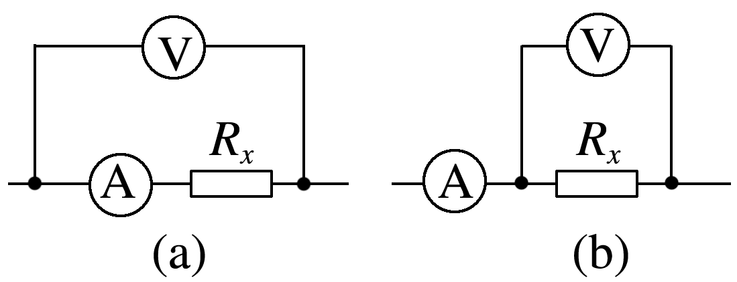

A．电阻的真实值更接近543 Ω，且大于543 Ω

B．电阻的真实值更接近543 Ω，且小于543 Ω

C．电阻的真实值更接近480 Ω，且大于480 Ω

D．电阻的真实值更接近480 Ω，且小于480 Ω